Вариант А.
Блок-схема:
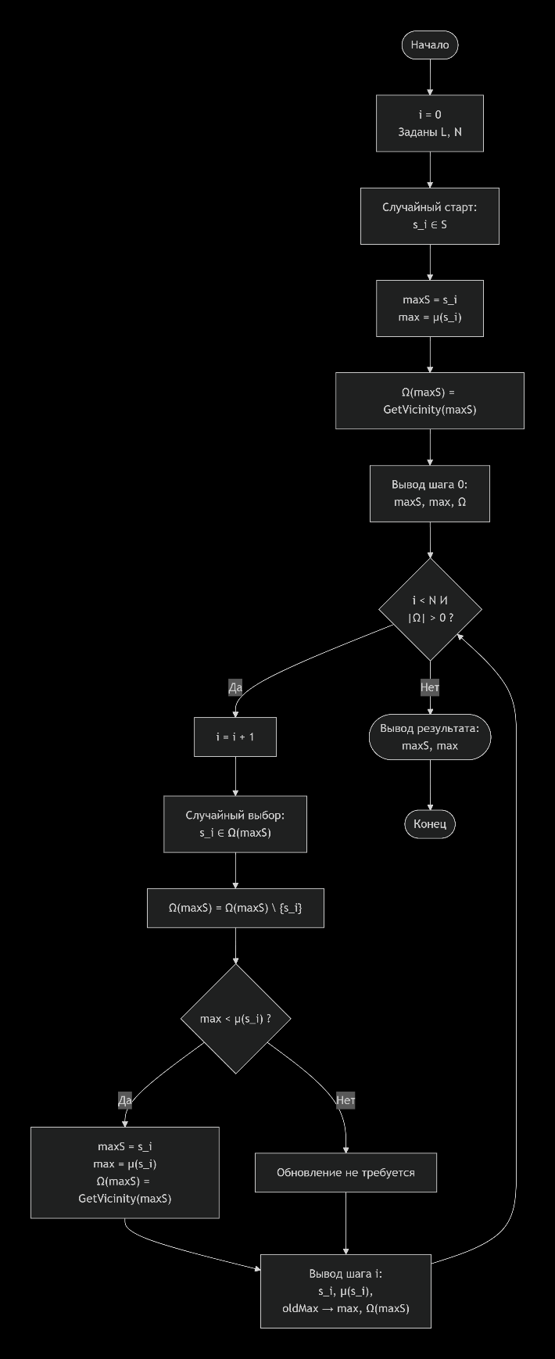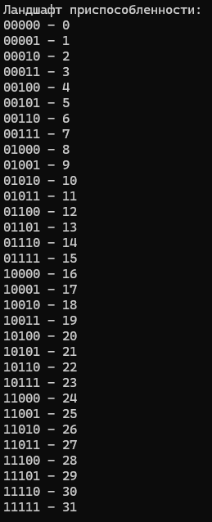

Результаты запусков:
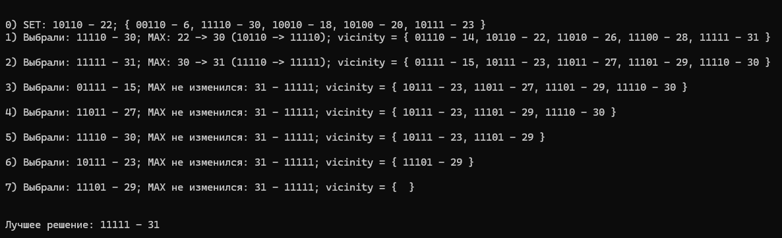
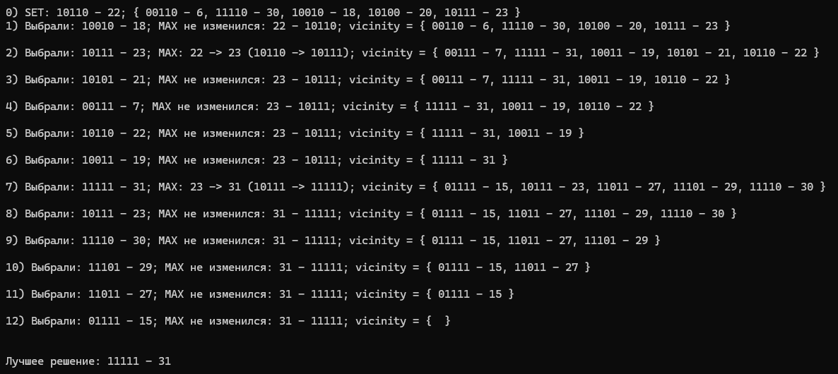
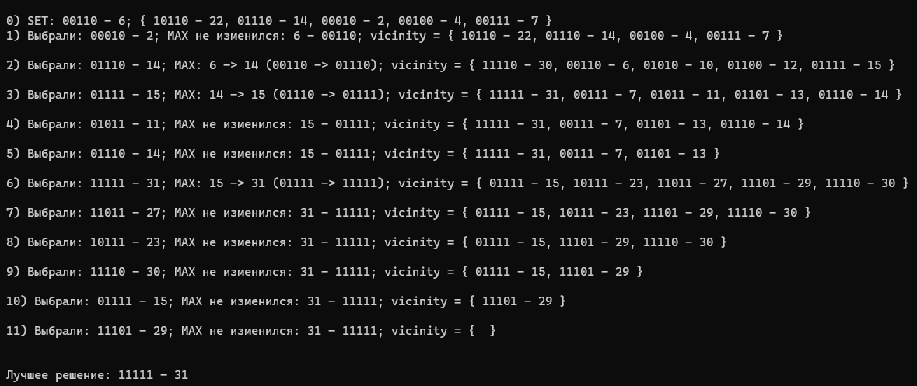
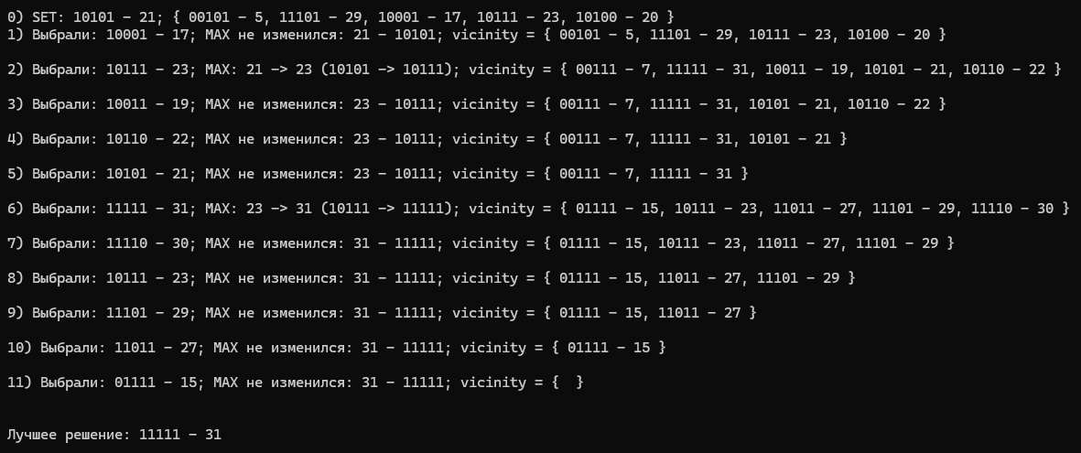
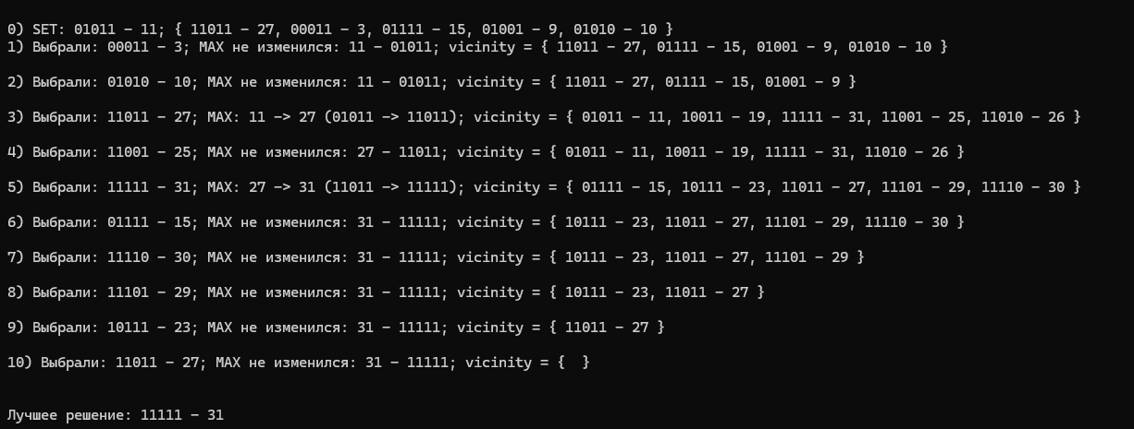

Лучшие решения:
Запуск | Кодировка | Приспособленность
1 | 11111 | 31
2 | 11111 | 31
3 | 11111 | 31
4 | 11111 | 31
5 | 11111 | 31

Лучшее решение среди всех запусков: 11111 – 31

Вывод:
- Все пять запусков дали разные маршруты — стартовые точки, последовательности выбранных соседей и число шагов различались. Это подтверждает, что алгоритм относится к классу случайных (стохастических) методов поиска, и на разных запусках поведение различается.
- Гарантированное нахождение глобального максимума в Варианте А. Несмотря на случайность выбора, во всех запусках алгоритм сошёлся к коду 11111 (μ = 31). Это объясняется свойствами ландшафта: при μ(s) = x_i любая замена нулевого бита на единичный увеличивает приспособленность, поэтому локальный максимум единственен и совпадает с глобальным. Алгоритм «поднимается по холму» до вершины, не попадая в ловушки.
- За один шаг алгоритм меняет ровно один бит, значит, минимальное число улучшений равно числу нулей в стартовой кодировке. Дополнительные шаги (в которых случайный сосед оказывался хуже) увеличивают общее время поиска, но не меняют результат.

